Сохранение:
copy running-config startup-config

Топология cisco Packet Tracer:
Есть такая топология для лабы
172.18.0.0/16

Сервер DHCP – Switch0
Switch0 – Router0
Router0 – Switch1
Switch1 – PC1
Switch1 – PC2
Switch1 – Switch2
Switch2 – PC3
Switch2 – PC4
Switch2 – PC5
Router0 – Router1
Router1 – Switch3
Switch3 – PC6
Switch3 – PC7

Vlan 27 – PC1 PC2 PC3
Vlan 72 – PC4 PC5
Vlan27 – PC6
Vlan 72 – PC7

хосты PC1, PC2, PC3 не должны иметь возможность передавать данные по протоколу FTP

Errors (надо нажать Ctrl+Shift+6)
Switch13# ^
Translating "^"...domain server (255.255.255.255) % Name lookup aborted
Switch13#

show ip interface brief
SWITCH :
show interfaces trunk
show interfaces status

DHCP:
show ip dhcp binding

Router0#show access-lists BLOCK_FTP_VLAN27
Router0#show ip interface gigabitethernet 0/0.27
Router0#show access-lists

Switch 1
vlan 27
name VLAN27
vlan 72
name VLAN72

interface fastethernet 0/2
switchport mode access
switchport access vlan 27
spanning-tree portfast

interface fastethernet 0/3
switchport mode access
switchport access vlan 27
spanning-tree portfast

interface fastethernet 0/4
switchport mode trunk
switchport trunk allowed vlan 27,72

interface fastethernet 0/1
switchport mode trunk
switchport trunk allowed vlan 27,72

Switch 2
! Создание VLAN
vlan 27
name VLAN27
vlan 72
name VLAN72

! Настройка портов для PC3 (VLAN27)
interface fastethernet 0/1
switchport mode access
switchport access vlan 27
spanning-tree portfast

! Настройка портов для PC4 и PC5 (VLAN72)
interface fastethernet 0/2
switchport mode access
switchport access vlan 72
spanning-tree portfast

interface fastethernet 0/3
switchport mode access
switchport access vlan 72
spanning-tree portfast

interface fastethernet 0/1
switchport mode trunk
switchport trunk allowed vlan 27,72

Switch 3
! Создание VLAN
vlan 27
name VLAN27
vlan 72
name VLAN72

! Настройка портов для PC6 (VLAN27)
interface fastethernet 0/2
switchport mode access
switchport access vlan 27
spanning-tree portfast

! Настройка портов для PC7 (VLAN72)
interface fastethernet 0/2
switchport mode access
switchport access vlan 72
spanning-tree portfast

interface fastethernet 0/1
switchport mode trunk
switchport trunk allowed vlan all

Router 0
! Настройка сабинтерфейса для VLAN27
interface gigabitethernet 0/1.27
encapsulation dot1Q 27
ip helper-address 172.18.1.10 ! Указываем на DHCP сервер
ip address 172.18.27.1 255.255.255.0

! Настройка сабинтерфейса для VLAN72
interface gigabitethernet 0/1.72
encapsulation dot1Q 72
ip helper-address 172.18.1.10
ip address 172.18.72.1 255.255.255.0

! Активация основного интерфейса
interface gigabitethernet 0/1
no shutdown

interface gigabitethernet 0/2
ip address 172.18.254.1 255.255.255.252 // сеть между роутерами
no shutdown

Router0(config)#int gig0/0
Router0(config-if)#ip address 172.18.1.1 255.255.255.0
Router0(config-if)#no shutdown

! Статический маршрут к сети за Router1
ip route 172.18.73.0 255.255.255.0 172.18.254.2
ip route 172.18.74.0 255.255.255.0 172.18.254.2

Создаем Access Control List (ACL)
Router0(config)#ip access-list extended BLOCK_FTP_VLAN27
Router0(config-ext-nacl)#deny tcp 172.18.27.0 0.0.0.255 any eq 21
Router0(config-ext-nacl)#deny tcp 172.18.27.0 0.0.0.255 any eq 20
Router0(config-ext-nacl)#deny tcp any 172.18.27.0 0.0.0.255 eq 21
Router0(config-ext-nacl)#deny tcp any 172.18.27.0 0.0.0.255 eq 20
Router0(config-ext-nacl)#permit ip any any

Применяем
Router0(config)#int gig0/1.27
Router0(config-subif)#ip access-group BLOCK_FTP_VLAN27 in
Router0(config-subif)#exit

Switch 0
Switch0(config)#int f0/1
Switch0(config-if)#switchport mode access
Switch0(config-if)#spanning-tree portfast
Switch0(config-if)#exit

Switch0(config)#int f0/2
Switch0(config-if)#switchport mode trunk
Switch0(config-if)#switchport trunk allowed vlan 1,27,72
Switch0(config-if)#exit

Router 1
interface gigabitethernet 0/0
ip address 172.18.254.2 255.255.255.252
no shutdown

! Настройка сабинтерфейсов для VLAN на Switch3
interface gigabitethernet 0/1.27
encapsulation dot1Q 27
ip helper-address 172.18.1.10
ip address 172.18.73.1 255.255.255.0

interface gigabitethernet 0/1.72
encapsulation dot1Q 72
ip helper-address 172.18.1.10
ip address 172.18.74.1 255.255.255.0

interface gigabitethernet 0/1
no shutdown

! Статический маршрут к сетям за Router0
ip route 172.18.27.0 255.255.255.0 172.18.254.1
ip route 172.18.72.0 255.255.255.0 172.18.254.1
ip route 172.18.1.0 255.255.255.0 172.18.254.1

DHCP
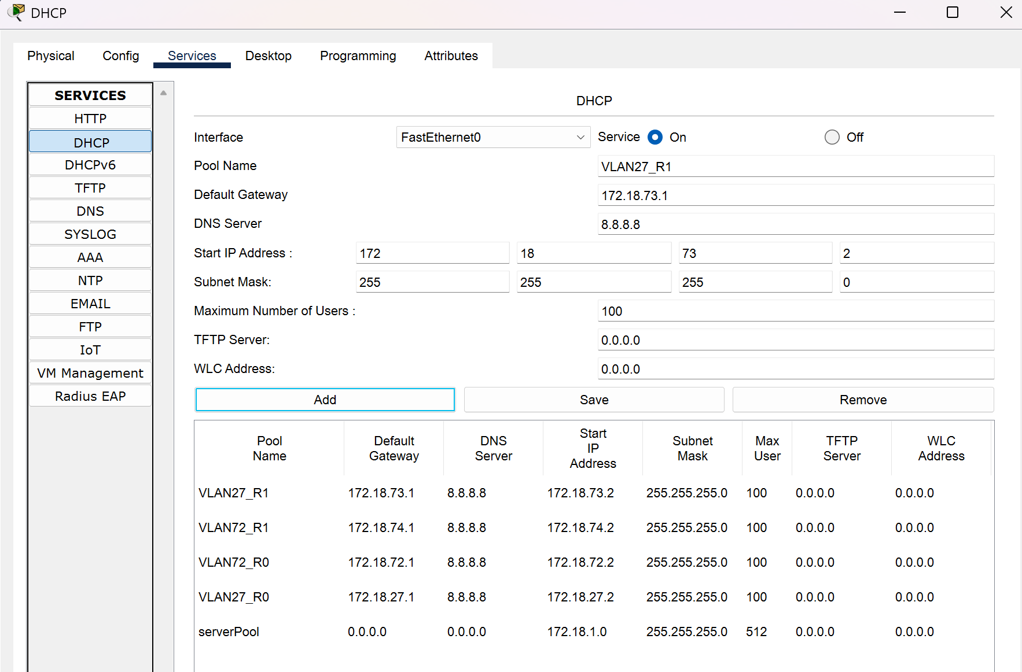

Фильтр для PC6
! Создаем ACL для блокировки DHCP
Router1(config)#ip access-list extended BLOCK_DHCP_PC6
Router1(config-ext-nacl)#deny udp host 0.0.0.0 any eq 67
Router1(config-ext-nacl)#deny udp host 0.0.0.0 any eq 68
Router1(config-ext-nacl)#deny udp any host 255.255.255.255 eq 67
Router1(config-ext-nacl)#deny udp any host 255.255.255.255 eq 68
Router1(config-ext-nacl)#permit ip any any
Router1(config-ext-nacl)#exit

! Применяем ACL к интерфейсу PC6
Router1(config)#interface gigabitethernet 0/1.27
Router1(config-subif)#ip access-group BLOCK_DHCP_PC6 in
Router1(config-subif)#exit

На PC6
ipconfig /release

Отлючить:
Router1(config)#int gig0/1.27
Router1(config-subif)#no ip access-group BLOCK_DHCP_PC6 in
Router1(config-subif)#exit

Фильтр для PC7
Router1(config)#int gig0/1.27
Router1(config-subif)#no ip access-group BLOCK_DHCP_PC6 in
Router1(config-subif)#exit
Router1(config)#ip access-list extended BLOCK_PING_OUT_PC7
Router1(config-ext-nacl)#deny icmp 172.18.74.0 0.0.0.255 any echo
Router1(config-ext-nacl)#permit ip any any
Router1(config-ext-nacl)#
Router1(config-ext-nacl)#exit
Router1(config)#interface gigabitethernet 0/1.72
Router1(config-subif)#ip access-group BLOCK_PING_OUT_PC7 in
Router1(config-subif)#exit

Решение - IP Helper Address:
bash
interface gigabitethernet 0/1.27
ip helper-address 172.18.1.10
Как это работает:
- PC отправляет DHCP DISCOVER (broadcast)
- Router1 "ловит" этот broadcast на интерфейсе
- Router1 преобразует broadcast в unicast пакет
- Unicast пакет отправляется напрямую на DHCP сервер 172.18.1.10
- DHCP сервер отвечает через обычную маршрутизацию

